Запуск программы и авторизация
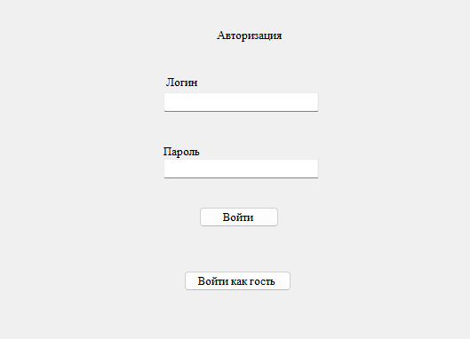
Рисунок 1. Форма авторизации

Просмотр списка товаров
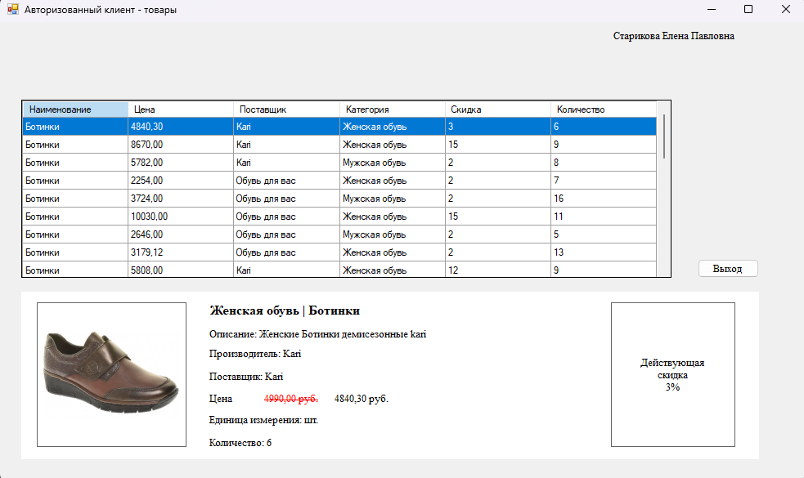
Рисунок 2. Окно списка товаров (Авторизованный клиент)

Фильтрация, поиск и сортировка
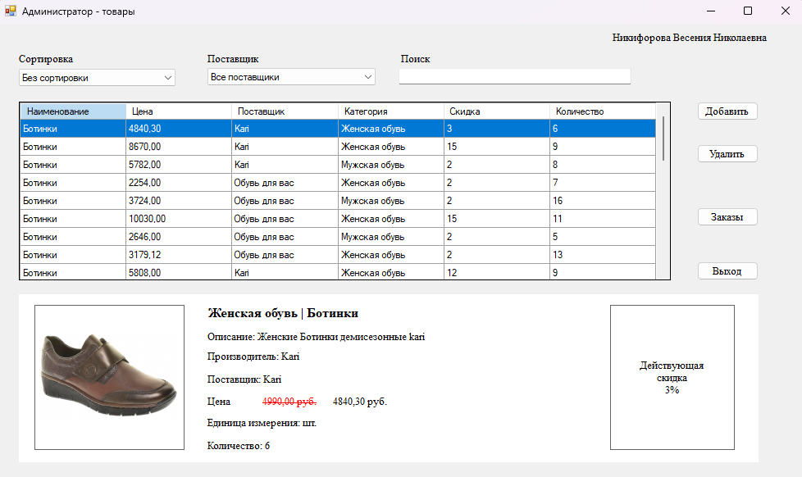
Рисунок 3. Окно списка товаров с сортировкой, фильтрацией и поиском.

Редактирование, добавление и удаление
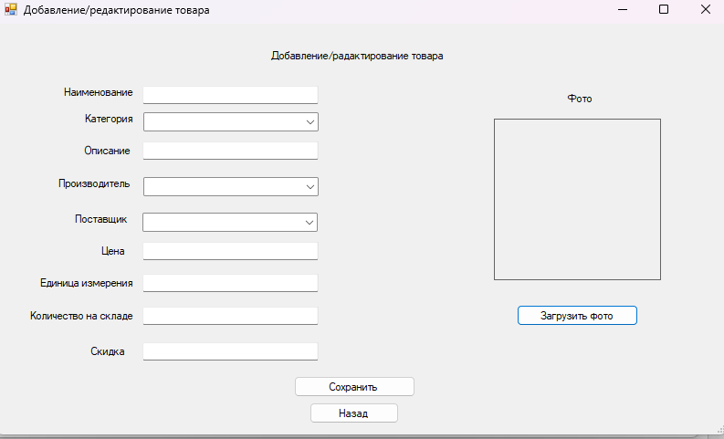
Рисунок 4. Окно добавления/редактирования товара

Работа с заказами
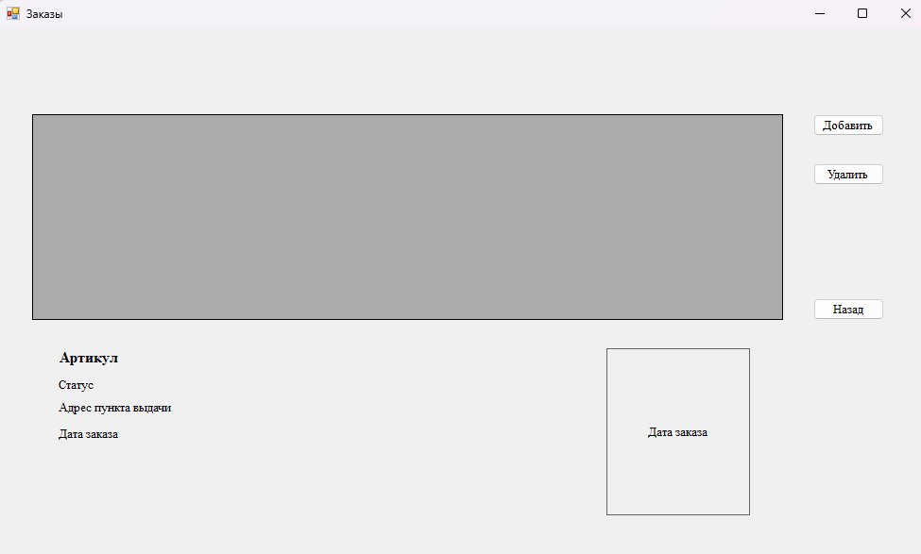
Рисунок 5. Окно заказов

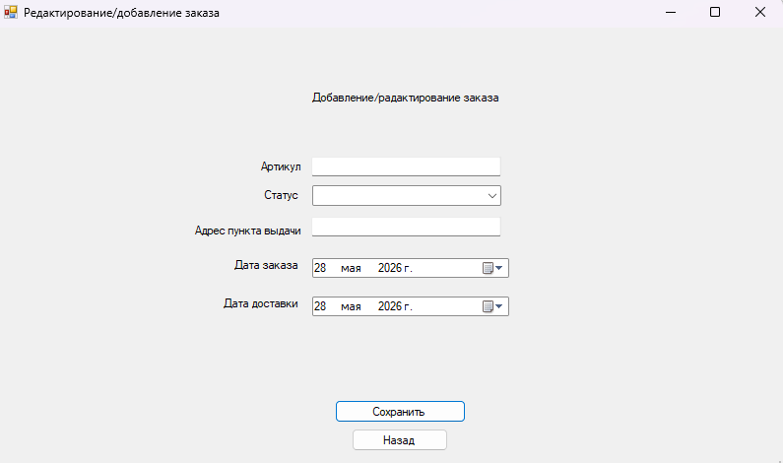
Рисунок 6. Окно добавления/редактирования заказа

